

HỆ THỐNG THÔNG TIN MARKETING VÀ NGHIÊN CỨU MARKETING

1.
tin Marketing
2.
3.
4.
5.

Tóm tắt

Khái niệm và các bộ phận cấu thành của một hệ thống thông

Hệ thống ghi chép nôi bộ
Hệ thống tình báo Marketing
Hệ thống nghiên cứu Marketing
Hệ thống hỗ trợ quyết định Marketing (MDSS)

Thông tin Marketing là một yếu tố cực kỳ quan trọng đảm bảo Marketing có
hiệu quả như một kết quả của xu hướng Marketing toàn quốc và quốc tế, chuyển từ
nhu cầu của người mua sang mong muốn của người mua, và chuyển từ cạnh tranh
bằng giá cả sang cạnh tranh phi giá cả. Tất cả các công ty đều có một hệ thống
thông tin Marketing, nhưng những hệ thống này khác nhau rất nhiều về mức độ tinh
vi. Trong rất nhiều trường hợp thông tin không có hay đến chậm hay không thể tin
cậy được. Ngày nay ngày càng có nhiều công ty đang cố gắng cải tiến hệ thống
thông tin Marketing của mình.
Một hệ thống thông tin Marketing được thiết kế tốt gồm bốn hệ thống con. Hệ
thống con thứ nhất là hệ thống ghi chép nội bộ đảm bảo cung cấp những số liệu hiện
thời về mức tiêu thụ, chi phí, dự trữ, lưu kim, và những tài khoản phải thu và phải
chi. Hệ thống con thứ hai là hệ thống tình báo Marketing, cung cấp cho những nhà
quản trị Marketing những thông tin hàng ngày về những diễn biến trong môi trường
ở bên ngoài. Hệ thống thứ ba là nghiên cứu Marketing đảm bảo thu thập những
thông tin liên quan đến một vấn đề Marketing cụ thể đặt ra trươc công ty. Hệ thống
thứ tư là hệ thống hỗ trợ quyết định Marketing gồm các phương pháp thống kê và
các mô hình quyết định để hỗ trợ những nhà quản trị Marketing thông qua các quyết
định đúng đắn hơn.
Làm thế nào ban lãnh đạo công ty có thể nắm được những mong muốn luôn thay đổi của khách hàng, những sáng kiến mới của đối thủ cạnh tranh, các kênh phân phối luôn thay đổi, v...v.? Câu trả lời đã rõ ràng: Ban lãnh đạo phải phát triển và quản trị thông tin.

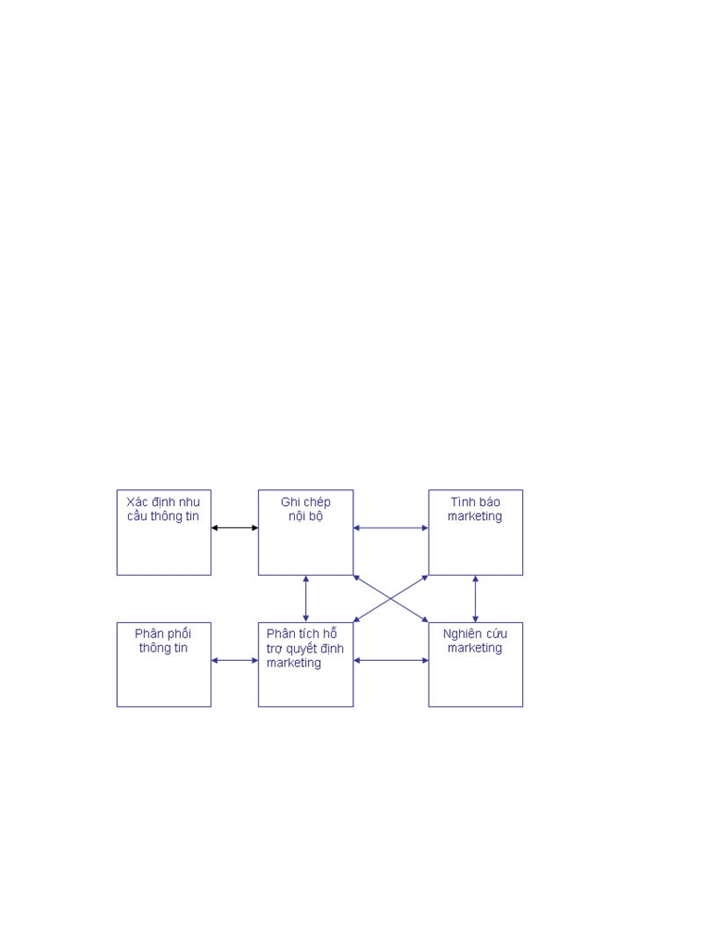

1. Khái niệm và các bộ phận cấu thành của một hệ thống thông tin Marketing.

Mọi công ty đều phải tổ chức dòng thông tin Marketing dẫn đến những người quản trị Marketing của mình. Các công ty đang nghiên cứu những nhu cầu thông tin của người quản trị và thiết kế các hệ thống thông tin Marketing của mình (MIS) để đáp ứng những nhu cầu đó. Ta định nghĩa hệ thống thông tin Marketing như sau:
Hệ thống thông tin Marketing (MIS) bao gồm con người, thiết bị và quy trình thu thập, phân loại, phân tích, đánh giá và phân phối những thông tin cần thiết, kịp thời và chính xác cho những người soạn thảo các quyết định Marketing.
Khái niệm hệ thống thông tin Marketing được minh họa trong hình H.2.1. Để
tiến hành phân tích lập kế hoạch, thực hiện và kiểm tra, những nhà quản trị
Marketing cần những thông tin về tình hình diễn biến của môi trường Marketing. Vai
trò của MIS là xác định những nhu cầu thông tin của người quản trị, phát triển những
thông tin cần thiết và phân phối thông tin đó kịp thời cho những nhà quản trị
Marketing.
Thông tin cần thiết được phát triển thông qua ghi chép nội bộ ở công ty, hoạt
động tình báo Marketing, nghiên cứu Marketing và phân tích hỗ trợ quyết định
Marketing. Bây giờ ta sẽ mô tả từng hệ thống con chủ yếu trong MIS của công ty.

Hình 2.1: Hệ thống thông tin Marketing

2. Hệ thống ghi chép nôi bộ

Hệ thống thông tin cơ bản nhất mà những người quản lý Marketing sử dụng là
hệ thống ghi chép nội bộ. Nội dung gồm có những báo cáo về đợt đặt hàng, tình hình


tiêu thụ, giá cả, mức dự trữ, những khoản phải thu, những khoản phải chi, v...v. Khi phân tích những thông tin này, những nhà quản trị Marketing có thể xác định được những cơ hội và vấn đề quan trọng.

Chu kỳ đặt hàng - chuyển tiền

Trái tim của hệ thống ghi chép nội bộ là chu kỳ đặt hàng - chuyển tiền. Các đại diện
bán hàng, đại lý và khách hàng gửi đơn đặt hàng cho công ty. Bộ phận đặt hàng
chuẩn bị hóa đơn và gửi bản sao cho các bộ phận khác nhau. Những mặt hàng trong
kho hết sẽ được đặt làm. Hàng gửi đi có kèm theo chứng từ gửi hàng và vận đơn.
Những giấy tờ này cũng được sao thành nhiều bản và gửi cho các bộ phận khác
nhau.
Ngày nay các công ty cần thực hiện nhanh chóng và chính xác ba bước này.
Khách hàng ưa thích những công ty có thể đảm bảo giao hàng kịp thời. Các đại diện
bán hàng cần gửi đơn đặt hàng của mình vào mỗi buổi tối, và có những trường hợp
phải gửi ngay lập tức. Bộ phận thực hiện đơn hàng phải xử lý nhanh chóng các đơn
hàng đó. Kho phải xuất hàng ngay khi có thể. Các chứng từ hóa đơn cần được lập
ngay tức thì. Hiện nay những công ty năng động đang thực hiện những chương trình
cải tiến chất lượng tổng hợp nhằm nâng cao tốc độ và độ chính xác giải quyết các
công việc giữa các bộ phận, và nhiều báo cáo đã nâng được chất lượng đáng kể.

Hệ thống báo cáo tình hình tiêu thụ

Những người quản lý Marketing cần có những báo cáo cập nhật về tình hình tiêu thụ
hiện thời. Những công ty hàng tiêu dùng đóng gói có thể nhận được báo cáo tình
hình bán lẻ hai tháng một lần. Các cán bộ điều hành của các công ty cứ khoảng mười
ngày cần nhận được báo cáo về tình hình tiêu thụ của mình. Song nhiều cán bộ điều
hành vẫn phàn nàn là tình hình tiêu thụ không được báo cáo kịp thời về công ty.
Sau đây là một ví dụ về một công ty đã thiết kế được những hệ thống báo cáo tình hình tiêu thụ nhanh và có tính ưu việt: Công ty Mead paper :
Các đại diện bán hàng của Mead có thể nhận được ngay lập tức những giải đáp
cho những câu hỏi cuả khách hàng về những loại giấy hiện có trong kho bằng cách
liên lạc với trung tâm máy tính của Mead Paper. Máy tính sẽ xác định xem loại giấy
đó đang có ở kho nào gần nhất và khi nào có thể gửi hàng đi. Nếu trong kho không
còn thì máy tính sẽ kiểm tra lượng dự trữ ở các kho lân cận cho đến khi nào tìm được
nó. Nếu không có kho nào còn loại giấy đó thì máy tính sẽ xác định loại giấy đó có
thể sản xuất ở đâu và khi nào. Người đại diện bán hàng sẽ nhận được câu trả lời
trong vài giây đồng hồ và nhờ vậy có lợi thể hơn các đối thủ cạnh tranh.

Thiết kế một hệ thống báo cáo theo yêu cầu người sử dụng

Khi thiết kế một hệ thống thông tin tình hình tiêu thụ tiên tiến, công ty cần tránh
một số điểm nguy hiểm nhất định. Thứ nhất, nó có thể tạo ra một hệ thống cung cấp
quá nhiều thông tin. Mỗi sáng, khi đến cơ quan những nhà quản trị nhận được rất
nhiều số liệu thống kê và tình hình tiêu thụ mà họ sẽ hoặc là cho qua hoặc là phải
mất quá nhiều thời gian để đọc. Thứ hai, nó có thể tạo ra một hệ thống cung cấp
những thông tin quá mới mẻ! Những nhà quản trị có thể có những phản ứng quá
mức cần thiết đối với những biến động lặt vặt của tình hình tiêu thụ.
Hệ thống thông tin Marketing của công ty phải cung cấp đầy đủ tất cả những gì
mà những nhà quản trị nghĩ rằng họ cần, những gì mà những nhà quản trị thực sự
cần và những gì mà có thể thực hiện được về mặt kinh tế. Một bước hữu ích là chỉ
định ra một ban phụ trách hệ thống thông tin Marketing nội bộ để hỏi ý kiến tất cả
các cán bộ điều hành Marketing, như những người quản lý sản phẩm, những nhà
quản trị tiêu thụ, các đại diện bán hàng, v...v để phát hiện những nhu cầu thông tin
của họ.
Một số câu hỏi có ích được nêu trong Bảng 2-1. Ban phụ trách MIS muốn chú ý đặc biệt đến những mong muốn thiết tha và những điều phàn nàn. Đồng thời, ban phụ trách cũng tính đến một số yêu cầu thông tin một cách tỉnh táo. Ban phụ trách còn phải tiến hành một bước nữa là xác định xem những nhà quản trị cần biết những gì để có đủ khả năng thông qua các quyết định thuộc phạm vi trách nhiệm. Ví dụ, những nhà quản trị nhãn hiệu cần biết những gì để xác định quy mô của ngân sách quảng cáo? Họ cần biết mức độ bão hòa của thị trường, mức độ giảm sút doanh số bán khi không có quảng cáo, và các dự kiến chi phí của các đối thủ cạnh tranh. Hệ thống thông tin phải được thiết kế làm sao đảm bảo cung cấp đủ những số liệu cần thiết để thông qua từng quyết định Marketing chủ chốt.

Bảng 2.1. Bảng câu hỏi để xác định những nhu cầu thông tin marketing

1. Những kiểu quyết định nào mà bạn phải thường xuyên thông
qua?
2. Những kiểu thông tin nào bạn cần để thông qua những quyết
định đó?
3. Bạn thường nhận được những kiểu thông tin nào?
4. Bạn yêu cầu định kỳ phải nghiên cứu những vấn đề gì?
5. Những kiểu thông tin nào mà bạn muốn nhưng hiện nay vẫn
không nhận được.
6. Hàng ngày bạn muốn có những thông tin gì? (tuần, tháng....)
7. Những tạp chí và thông báo thương mại nào bạn thich đọc và
được gửi đến cho bạn thường xuyên?
8. Những chuyên đề nào bạn muốn được thông tin thường xuyên?

9. Những kiểu chương trình phân tích số liệu nào bạn muốn đọc và
có sẵn?
10. Theo ý kiến của bạn thì trong hệ thống thông tin marketing
hiện nay bốn cải tiến bổ ích nhất có thể làm được là gì?

3. Hệ thống tình báo Marketing

Trong khi hệ thống ghi chép nội bộ cung cấp những số liệu về các kết quả, thì hệ thống tình báo Marketing lại cung cấp những số liệu về tình hình đang diễn ra. Ta định nghĩa hệ thống tình báo Marketing như sau:
Hệ thống tình báo Marketing là một tập những thủ tục và nguồn mà những nhà quản trị sử dụng để nhận được những thông tin hàng ngày về những diễn biến cần biết trong môi trường Marketing.

Những nhà quản trị nghiên cứu môi trường theo bốn cách:
+ Xem xét không có chủ đích: Tiếp xúc chung với những thông tin mà nhà quản trị không có mục đích rõ ràng trong đầu.
+ Xem xét có chủ đích: Tiếp xúc có định hướng, không cần phải tìm kiếm nhiều, với lĩnh vực hay kiểu thông tin ít nhiều đã được xác định rõ ràng.
+ Tìm kiếm không chính thức: Một nỗ lực tương đối hạn chế và không định trước để có được một thông tin xác định hay một thông tin phục vụ cho một mục đích xác định.
+ Tìm kiếm chính thức: Một nỗ lực có cân nhắc, thường là tiếp sau một kế hoạch, một thủ tục hay một phương pháp đã xây dựng trước, để có được một thông tin nhất định.
Những nhà quản trị Marketing tiến hành công tác tình báo Marketing chủ yếu qua việc tự đọc sách, báo và các ấn phẩm thương mại, từ khách hàng, những người cung ứng, những người phân phối và những người khác ở bên ngoài, cũng như nói chuyện với những nhà quản trị khác và nhân viên trong công ty. Song hệ thống này vẫn mang tính chất tuỳ tiện và những thông tin có giá trị có thể bị thất lạc hay đến quá muộn. Những nhà quản trị có thể nhận thức ra một hành động của đối thủ cạnh tranh, một nhu cầu của khách hàng mới hay một vấn đề của đại lý quá muộn nên không thể đáp ứng tốt nhất được.

Những công ty kinh doanh giỏi đã tiến hành thêm một số bước nữa nhằm nâng cao chất lượng và số lượng của công tác tình báo Marketing.
Thứ nhất, họ huấn luyện và động viên lực lượng bán hàng phát hiện và báo cáo những diễn biến mới. Các đại diện bán hàng là "tai mắt" của công ty. Cương vị công tác của họ rất thuận lợi cho việc thu lượm những thông tin mà các phương tiện khác đã bỏ sót. Song vì quá bận nên thường không cung cấp được những thông tin quan trọng. Công ty phải xác định cho lực lượng bán hàng cần được phát những mẫu báo cáo in sẵn để dễ dàng điền thông tin vào. Các đại diện bán hàng cần phải biết những kiểu thông tin nào thì gửi cho cán bộ quản trị nào
Thứ hai, công ty động viên những người phân phối, những người bán lẻ và những người trung gian khác cung cấp những tin tức tình báo quan trọng.
Một số công ty đã cử ra những chuyên viên để thu thập thông tin tình báo
Marketing. Họ cho người đóng giả người đi mua sắm để theo dõi việc trình diễn hàng
ở các đại lý và chi nhánh của mình. Họ tìm hiểu các đối thủ cạnh tranh thông qua
việc mua các sản phẩm của các đối thủ, dự khai trương các cửa hàng và các cuộc
triển lãm thương mại, đọc các tư liệu được công bố của các đối thủ cạnh tranh, dự
các hội nghị cổ đông của họ, nói chuyện với những công nhân viên cũ và những công
nhân viên đang làm việc cho họ, các đại lý, những người phân phối, những người
cung ứng và các đại lý vận tải của họ, sưu tầm các quảng cáo của các đối thủ cạnh
tranh, và đọc các tạp chí, báo như Diễn đàn doanh nghiệp, Thời báo kinh tế Viêt
Nam, Marketing... . và các báo cáo khác của các hiệp hội ngành nghề.
Thứ ba, công ty mua thông tin của những người cung cấp ở bên ngoài, như các công ty nghiên cứu thị trưòng, của A C. Nielsen Company và Information Resources, Inc. Những công ty nghiên cứu này có thể thu thập những số liệu điều tra nghiên cứu về cửa hàng và người tiêu dùng với chi phí rẻ hơn nhiều so với trường hợp từng công ty tự làm lấy.
Thứ tư, một số công ty đã thành lập một trung tâm thông tin Marketing nội bộ
để thu thập và cung cấp tin tức tình báo Marketing. Đội ngũ này nghiên cứu những
ấn phẩm chủ yếu và những bản tin hữu quan rồi biên soạn một bản tin để cung cấp
cho những nhà quản trị Marketing. Họ thu thập và lưu trữ những thông tin hữu quan
và giúp những nhà quản trị trong việc đánh giá những thông tin mới. Những dịch vụ
này đã nâng cao đáng kể chất lượng thông tin cung cấp cho những nhà quản trị
Marketing.

4. Hệ thống nghiên cứu Marketing
Những nhà quản trị thường tổ chức nghiên cứu các vấn đề cụ thể phục vụ mục tiêu chiến lược của mình. Họ cũng có thể cần điều tra nghiên cứu thị trường, thử nghiệm mức độ ưa thích sản phẩm, dự báo mức tiêu thụ theo vùng hay nghiên cứu hiệu quả quảng cáo. Những nhà quản trị thường không có nghiệm vụ hay thời gian để thu thập những thông tin đó. Họ cần đặt nghiên cứu Marketing chính thức. Chúng ta định nghĩa nghiên cứu Marketing như sau:
Nghiên cứu Marketing là thiết kế có hệ thống, thu thập, phân tích và thông báo những số liệu và kết quả tìm được về một tình huống Marketing cụ thể mà công ty đang gặp phải.

Những nguồn cung ứng nghiên cứu Marketing

Một công ty có thể xúc tiến nghiên cứu Marketing theo một số cách. Những công ty nhỏ có thể thuê sinh viên hay giáo sư của một trường đại học tại địa phương thiết kế và thực hiện đề án, hay họ có thể thuê một công ty nghiên cứu Marketing riêng cho mình. Nhà quản trị nghiên cứu Marketing thường làm việc dưới quyền phó chủ tịch phụ trách Marketing và là người chỉ đạo quản lý nghiên cứu, cố vấn của công ty và người bào chữa.
Ví dụ: Procter & Gamble đã cử ra những người nghiên cứu Marketing cho từng chi nhánh kinh doanh sản phẩm để tiến hành nghiên cứu về những nhãn hiệu hiện có. Có hai nhóm nghiên cứu riêng biệt, một nhóm chịu trách nhiệm nghiên cứu quảng cáo chung của công ty, còn nhóm kia thì chịu trách nhiệm thử nghiệm ngoài thị trường. Trong biên chế của mỗi nhóm có những nhà quản trị nghiên cứu Marketing, những chuyên gia hỗ trợ (những người thiết kế chương trình điều tra, những người thống kê, những người nghiên cứu hành vi), đại diện lưu động để tiến hành và giám sát việc phỏng vấn. Mỗi năm Procter Gamble đã viếng thăm hơn một triệu người có liên quan đến khoảng 1.000 đề án nghiên cứu.
Các công ty thường cấp kinh phí cho công tác nghiên cứu Marketing trong khoảng từ 1 đến 2% doanh số bán của công ty. Khoảng từ 50% đến 80% số tiền này do bộ phận nghiên cứu Marketing trực tiếp chi, số còn lại được sử dụng để mua những dịch vụ của các công ty nghiên cứu Marketing ở bên ngoài.

Phạm vi nghiên cứu Marketing
Những người nghiên cứu Marketing đã phát triển vững chắc các hoạt động và
phương pháp của mình. Phạm vi nghiên cứu của marketing bao gồm từ sản phẩm,
định giá, phân phối, khuyên mại cho đến các hành vi mua sắm của khách hàng.
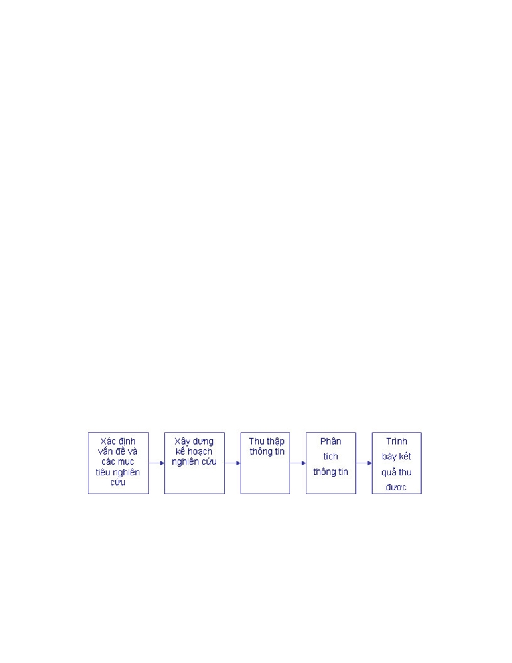

Những hoạt động này được hưởng lợi nhiều của những phương pháp ngày càng hoàn
hảo. Nhiều phương pháp nghiên cứu, như xây dựng các phiếu câu hỏi và chọn mẫu
địa bàn, đã xuất hiện ngay từ buổi đầu và đã được những người nghiên cứu
Marketing ứng dụng nhanh và rộng rãi. Những phương pháp khác, như nghiên cứu
động cơ và các phương pháp toán học, gặp nhiều trở ngại hơn, và đã gây ra những
cuộc tranh cãi kéo dài và sôi nổi trong giới hoạt động thực tiễn về ích lợi thực tế của
chúng. Song chúng cũng được chấp nhận là những phương pháp nghiên cứu
Marketing.

Quá trình nghiên cứu Marketing

Nghiên cứu Marketing có hiệu quả gồm năm bước được thể hiện trong H.2.2. Ta sẽ minh họa năm bước này thông qua tình huống của công ty American Airlines.
Công ty American Airlines không ngừng tìm kiếm những cách mới để phục vụ
hành khách đi máy bay. Một cán bộ quản lý nảy ra ý tưởng cung ứng dịch vụ điện
thoại cho khách hàng. Các cán bộ quản lý khách rất hững thú với ý tưởng đó và đều
nhất trí rằng cần phải nghiên cứu tiếp. Nhà quản trị Marketing tình nguyện tiến hành
nghiên cứu sơ bộ. Ông ta liên hệ với một công ty viễn thông lớn để tìm hiểu xem việc
đảm bảo dịch vụ đó trên các chuyến bay xuyên lục địa của B-747 tốn mất bao nhiêu
tiền. Công ty viễn thông cho biết rằng thiết bị này đòi hỏi hãng hàng không phải chi
khoảng 1.000 USD cho mỗi chuyến bay. Hãng hàng không có thể hòa vốn nếu tính
giá 25 USD một lần gọi điện và ít nhất có 40 hành khách gọi điện trong mỗi chuyến
bay. Sau đó nhà quản trị Marketing đó đã yêu cầu người quản trị nghiên cứu
Marketing của công ty tìm hiểu xem hành khách đi máy bay sẽ hưởng ứng dịch vụ
này như thế nào.

H.2.2. Quá trình nghiên cứu Marketing

Xác định vấn đề và mục tiêu nghiên cứu

Bước đầu tiên đòi hỏi nhà quản trị Marketing và người nghiên cứu Marketing phải xác định vấn đề một cách thận trọng và thống nhất với nhau về mục tiêu nghiên cứu. Tục ngữ xưa có câu "Xác định rõ được vấn đề là đã giải quyết được một nửa".

Ban lãnh đạo phải dẫn dắt để tránh xác định vấn đề quá rộng hay quá hẹp. Nếu
nhà quản trị Marketing bảo người nghiên cứu Marketing "Hãy tìm hiểu mọi thứ mà
anh có thể làm được về những nhu cầu của hành khách đi máy bay" thì nhà quản trị
đó sẽ nhận được nhiều thông tin không cần thiết. Mặt khác, nếu nhà quản trị
Marketing yêu cầu "Hãy tìm hiểu xem liệu có đủ số hành khách trên các chuyến bay
B-747 sẵn sàng trả 25 USD một cuộc gọi điện để đảm bảo American Airlines hòa vốn
khi cung ứng dịch vụ này", thì cách nhìn nhận vấn đề như vậy lại quá hẹp. Người
nghiên cứu Marketing có thể nêu vấn đề: "Tại sao một lần gọi điện phải trả 25 USD?
Tại sao American Airlines lại cần phải đảm bảo hòa vốn trong việc cung ứng dịch vụ
này? Vì dịch vụ mới đó có thể thu hút thêm hành khách mới cho hãng đủ để ngay cả
trong trường hợp họ không gọi điện đủ số lần yêu cầu thì hãng vẫn kiếm được tiền
nhờ vào số vé bán được thêm".
Khi tiếp tục xem xét vấn đề, các cán bộ quản lý đã phát hiện ra một vấn đề mới. Nếu dịch vụ mới này thành công thì bao lâu sau các hãng hàng không khác sẽ bắt chước mình? Trong lịch sử cạnh tranh Marketing của ngành hàng không đã có quá nhiều ví dụ về trường hợp các dịch vụ mới đã được các đối thủ cạnh tranh bắt chước rất nhanh đến mức độ là không có hãng hàng không nào giành được lợi thế cạnh tranh lớn. Việc đi đầu quan trọng đến mức độ nào và có thể duy trì được vị trí đi đầu trong bao lâu?
Nhà quản trị Marketing và người nghiên cứu Marketing nhất trí xác định vấn đề
như sau: "Việc cung ứng dịch vụ điện thoại trong khi bay có tạo được mức độ ưa
thích và lợi nhuận tăng thêm đủ để cho American Airlines bù đắp lại chi phí của mình
với mức độ thỏa đáng so với những khả năng đầu tư khác mà hãng có thể thực hiện?
Sau đó họ thống nhất với nhau về những mục tiêu nghiên cứu cụ thể như sau:

1. Những lý do chủ yếu nào để hành khách phải gọi điện thoại trong khi bay?
2. Những loại hành khách nào có nhiều khả năng gọi điện thoại
nhất?
3. Có bao nhiêu hành khách có thể gọi điện với mức giá đã định
khác nhau?
4. American Airlines có thể có thêm bao nhiêu hành khách do có
dịch vụ mới này?
5. Dịch vụ này sẽ cải thiện được hình ảnh của American Airlines
trong thời gian bao lâu?
6. Dịch vụ điện thoại có tầm quan trọng như thế nào so với những
yếu tố khác, như lịch bay, chất lượng bữa ăn và cách thức giải quyết hành lý?

Xây dựng kế hoạch nghiên cứu

Giai đoạn thứ hai của công tác nghiên cứu Marketing đòi hỏi phải xây dựng một kế
hoạch có hiệu quả nhất để thu thập những thông tin cần thiết. Nhà quản trị
Marketing không thể nói với người nghiên cứu Marketing một cách đơn giản là "Hãy
tìm một số hành khách và hỏi họ xem họ có sử dụng điện thoại trong khi bay không,
nếu có dịch vụ đó". Người nghiên cứu Marketing có kỹ năng thiết kế phương pháp
nghiên cứu. Nhà quản trị Marketing cần có đủ trình độ hiểu biết về nghiên cứu
Marketing để có thể đánh giá kế hoạch nghiên cứu và những kết quả thu được.
Nhà quản trị Marketing cần biết yêu cầu kinh phí của kế hoạch nghiên cứu trước khi thông qua nó. Giả sử công ty đánh giá việc tung ra dịch vụ điện thoại trong khi bay mà không nghiên cứu Marketing sẽ đem lại lợi nhuận lâu dài là 50.000 USD. Nhà quản trị tin chắc rằng việc nghiên cứu sẽ đưa đến một kế hoạch khuyến mãi hoàn hảo hơn và lợi nhuận lâu dài là 90.000 USD. Trong trường hợp này, nhà quản trị phải sẵn sàng chi tới 40.000 USD cho việc nghiên cứu đó. Nếu việc nghiên cứu tốn hơn 40.000 USD thì không đáng để tiến hành.
Việc thiết kế một kế hoạch nghiên cứu đòi hỏi phải quyết định về nguồn số liệu, phương pháp nghiên cứu, công cụ nghiên cứu, kế hoạch lấy mẫu và phương pháp tiếp xúc.
Nguồn số liệu. Kế hoạch nghiên cứu có thể đòi hỏi phải thu thập những số liệu
thứ cấp, những số liệu sơ cấp hay cả hai loại. Số liệu thứ cấp bao gồm những thông
tin đã có trong một tài liệu nào đó, đã được thu thập cho một mục đích khác. Số liệu
sơ cấp bao gồm những thông tin gốc được thu thập cho mục đích nhất định.
- Số liệu thứ cấp. Những người nghiên cứu thường bắt đầu điều tra từ việc xem xét có số liệu thứ cấp để xem vấn đề của mình có thể giải quyết một phần hay toàn bộ mà không phải tốn kém để thu thập những số liệu sơ cấp không.
Số liệu thứ cấp là điểm xuất phát để nghiên cứu và có ưu điểm là đỡ tốn kém và có sẵn. Mặt khác, những số liệu mà người nghiên cứu cần lại có thể không có, hay có, nhưng đã lỗi thời, không chính xác, không hoàn chỉnh, hay không tin cậy.
- Số liệu sơ cấp bao gồm những thông tin gốc được thu thập cho mục đích nhất
định. Hầu hết các đề án nghiên cứu đều đòi hỏi phải thu thập số liệu sơ cấp. Phương
pháp bình thường là phòng vấn trực tiếp từng người hay nhóm người để có được ý
niệm sơ bộ về cảm nghĩ của mọi người về máy bay và dịch vụ rồi sau đó phát triển
một công cụ nghiên cứu chính thức, loại bỏ những sai sót của nó rồi đưa ra áp dụng
trong thực tế.

Phương pháp nghiên cứu.

Những số liệu sơ cấp có thể thu thập theo bốn cách: Quan sát, nhóm tập trung, điều tra và thực nghiệm.
- Nghiên cứu quan sát: Những số liệu mới có thể thu thập bằng cách quan sát
các nhân vật và khung cảnh tương ứng. Những người nghiên cứu của American
Airlines đi lang thang khắp các sân bay, văn phòng hãng hàng không và công ty du
lịch để nghe ngóng khách hàng du lịch nói chuyện với nhau về các hãng hàng không
khác nhau. Những người nghiên cứu có thể đi các máy bay của hãng American
Airlines và các đối thủ cạnh tranh để quan sát chất lượng dịch vụ trên chuyến bay .
Những nghiên cứu thăm dò này có thể gợi ý một số giả thiết bổ ích về khách du lịch
lựa chọn các hãng hàng không.
- Nghiên cứu nhóm tập trung: Nhóm tập trung là một cuộc họp mặt của từ sáu đến mười người được mời đến trong một vài giờ để cùng với một người chủ trì khôn khéo trao đổi với nhau về sản phẩm, dịch vụ, tổ chức hay một thực tế Marketing khác. Người chủ trì cần có thái độ khách quan, hiểu biết vấn đề và hiểu biết những động thái của nhóm và hành vi của người tiêu dùng.
Ví dụ tại American Airlines người chủ trì cuộc họp có thể mở đầu bằng một câu hỏi chung chẳng hạn như "Bạn cảm thấy như thế nào về chuyện đi du lịch bằng máy bay?" Sau đó các câu hỏi sẽ chuyển dần sang những vấn đề mọi người nhìn nhận như thế nào về các hãng hàng không khác nhau, các dịch vụ khác nhau và dịch vụ điện thoại trong khi bay.
- Nghiên cứu điều tra. Nghiên cứu điều tra nằm giữa một bên là nghiên cứu quan sát và nhóm tập trung và một bên là nghiên cứu thực nghiệm. Quan sát và nhóm tập trung thích hợp nhất với nghiên cứu thăm dò, còn nghiên cứu điều tra lại thích hợp nhất với nghiên cứu mô tả, và thực nghiệm thì thích hợp nhất với nghiên cứu nguyên nhân. Các công ty tiến hành điều tra để nắm được trình độ hiểu biết, niềm tin, sở thích, mức độ thỏa mãn v...v của công chúng và lượng định các đại lượng này trong nhân dân. Vì vậy những người nghiên cứu của American Airlines có thể muốn điều tra xem có bao nhiêu người biết về hãng, ưa thích hãng, v...v. Ta sẽ nói nhiều hơn về nghiên cứu điều tra khi trình bày các công cụ nghiên cứu, kế hoạch lấy mẫu và các phương pháp tiếp xúc.
- Nghiên cứu thực nghiệm. Nghiên cứu có giá trị khoa học cao nhất là nghiên
cứu thực nghiệm. Nghiên cứu thực nghiệm đòi hỏi phải tuyển chọn các nhóm đối
tượng tương xứng, xử lý các nhóm đó theo những cách khác nhau, khống chế các

biến ngoại lai, và kiểm tra xem những sai lệch trong các kết quả quan sát được có ý
nghĩa thống kê không. Trong trường hợp các yếu tố ngoại lai bị loại trừ hay khống
chế, thì khi xử lý theo những cách khác nhau đều có thể thu được cùng những kết
quả quan sát. Mục đích của nghiên cứu thực nghiệm là nắm được quan hệ nhân quả
bằng cách loại trừ những cách giải thích khác nhau về các kết quả quan sát được.
Ví dụ, American Airlines có thể tổ chức dịch vụ điện thoại trong khi bay trên
một trong những chuyến bay thường xuyên từ New York đến Los Angeles với giá 25
USD một lần gọi. Ngày hôm sau trên chuyến bay đó hãng thông báo có dịch vụ này,
nhưng với giá 15 USD một lần gọi. Nếu máy bay đó chuyên chở số lượng và loại
hành khách như nhau trên mỗi chuyến bay, và các ngày trong tuần không có gì khác
nhau, thì mọi chênh lệch lớn về số lần gọi có thể xem là do giá cả. Thí nghiệm có thể
phát triển tiếp bằng cách áp dụng thử những giá khác nữa, lặp lại cùng một giá trên
một số chuyến bay, bổ sung thêm những tuyến khác vào thí nghiệm.

Công cụ nghiên cứu.
Những người nghiên cứu Marketing có thể lựa chọn một trong hai công cụ
nghiên cứu chính để thu thập những số liệu ban đầu: Phiếu câu hỏi và các công cụ
hỗ trợ.
Phiếu câu hỏi. Phiếu câu hỏi là công cụ phổ biến nhất để thu thập những số liệu
ban đầu. Phiếu câu hỏi là một bản liệt kê những câu hỏi để cho người nhận phiếu trả
lời chúng. Phiếu câu hỏi rất linh hoạt vì có thể sử dụng mọi cách nêu ra các câu hỏi.
Phiếu câu hỏi cần được soạn thảo một cách thận trọng, thử nghiệm và loại trừ những
sai sót trước khi đưa ra áp dụng đại trà. Thông thường có thể phát hiện được ngay
những sai sót trong những phiếu câu hỏi được chuẩn bị một cách thiếu suy nghĩ.
Hình thức của câu hỏi có thể ảnh hưởng đến cách trả lời. Những người nghiên cứu Marketing phân biệt ra câu hỏi có trả lời sẵn và câu hỏi để ngỏ. Những câu hỏi có trả lời sẵn là những câu hỏi có kèm theo những phương án trả lời có thể có và người được hỏi chỉ cần lựa chọn một trong những câu hỏi có trả lời sẵn.
Câu hỏi để ngỏ là những câu hỏi để cho người được hỏi trả lời bằng những lời lẽ
của mình. Những câu hỏi này có nhiều hình thức khác nhau. Nói chung các câu hỏi
để ngỏ thường có khả năng khám phá nhiều hơn vì người trả lời không bị hạn chế
trong các câu trả lời của mình. Những câu hỏi để ngỏ đặc biệt có ích trong giai đoạn
nghiên cứu thăm dò, khi người nghiên cứu đang muốn tìm hiểu sâu hơn những suy

nghĩ của công chúng chứ không phải là lượng định xem có bao nhiêu người suy nghĩ theo một cách nhất định nào đó.
Cần thận trọng trong cách sử dụng từ ngữ của câu hỏi. Người nghiên cứu phải sử dụng những ngôn từ đơn giản, trực tiếp, không thiên lệch. Các câu hỏi cần được thử nghiệm trước với một mẫu những người trả lời, trước khi đem ra sử dụng.
Cũng cần thận trọng trong việc xếp sắp thứ tự các câu hỏi. Câu đầu tiên cần cố gắng tạo ra được hứng thú. Những câu hỏi khó hay riêng tư nên để xuống cuối phiếu câu hỏi để làm sao cho những người trả lời không cảm thấy cần phải dè dặt.

Kế hoạch lấy mẫu.

Người nghiên cứu Marketing phải thiết kế kế hoạch lấy mẫu và để làm việc này cần thông qua ba quyết định sau:

1. Đơn vị mẫu: Quyết định này trả lời câu hỏi: Ai là đối tượng điều tra? Người
nghiên cứu Marketing phải xác định công chúng mục tiêu sẽ được chọn làm
mẫu . Trong trường hợp điều tra về hãng American Airlines thi đơn vị mẫu sẽ
là hành khách đi công tác, hành khách đi nghỉ, hay cả hai loại? Có phỏng vấn
những hành khách dưới 21 tuổi không? Có phỏng vấn cả hai vợ chồng không?
Một khi đã xác định được đơn vị mẫu thì phải xây dựng khung lấy mẫu làm
sao để mọi người trong số công chúng mục tiêu đều có khả năng ngang nhau
hay đã biết để được chọn làm mẫu.
2. Quy mô mẫu: Quyết định này trả lời câu hỏi: Cần điều tra bao
nhiêu người? Các mẫu lớn cho kết quả đáng tin cậy hơn so với mẫu nhỏ. Tuy nhiên không nhất thiết phải lấy toàn bộ hay một phần lớn số công chúng mục tiêu làm mẫu thì mới có được những kết quả tin cậy. Những mẫu dưới 1% số công chúng thường đã cho kết quả khá tin cậy, miễn là quy trình lấy mẫu có thể tin cậy được.
3. Quy trình lấy mẫu: Quyết định này trả lời câu hỏi: Phải chọn lựa
những người trả lời như thế nào? Để có được một mẫu có tính đại diện, phải
lấy mẫu xác suất trong công chúng. Việc lấy mẫu xác suất cho phép tính toán
những giới hạn tin cậy cho sai số lấy mẫu. Ba kiểu lấy mẫu xác suất bao gồm:
mẫu đơn ngẫu nhiên, mẫu phân lớp ngẫu nhiên và mẫu theo nhóm (khu vực).
Khi chi phí và thời gian cần thiết để lấy mẫu xác suất quá lớn, thì người
nghiên cứu Marketing sẽ lấy mẫu không xác suất. Mẫu không xác suất bao
gồm: mẫu thuận tiện, mẫu phán đoán và mẫu theo nhóm. Một số người
nghiên cứu Marketing cảm thấy rằng trong nhiều trường hợp, ngay cả khi sai
số lấy mẫu không thể đo được, các mẫu không xác suất có thể rất hữu ích.

Phương pháp tiếp xúc.

Vấn đề này giải đáp câu hỏi: Phải tiếp xúc với đối tượng như thế nào? Có thể chọn cách phỏng vấn bằng thư, điện thoại hay trực tiếp.
Phiếu câu hỏi gửi qua bưu điện là cách tốt nhất để tiếp cận với những cá nhân không chấp nhận phỏng vấn trực tiếp hay nội dung trả lời của họ có thể bị người phỏng vấn làm thiên vị hay sai lệch đi. Song phiếu câu hỏi gửi qua bưu điện đòi hỏi những câu hỏi phải đơn giản, rõ ràng, và việc nhận được phiếu trả lời thường đạt tỷ lệ thấp và/ hay chậm.
Phỏng vấn qua điện thoại là phương pháp tốt nhất để thu thập thông tin nhanh
chóng và người phỏng vấn cũng có khả năng giải thích rõ thêm các câu hỏi nếu
người được phỏng vấn không hiểu. Tỷ lệ trả lời thường cao hơn so với trường hợp gửi
phiếu câu hỏi qua bưu điện. Hai nhược điểm chính là chỉ có thể phỏng vấn được
những người có điện thoại, và cuộc phỏng vấn phải ngắn gọn cũng như không quá đi
sâu vào chuyện riêng tư.
Phỏng vấn trực tiếp là phương pháp linh hoạt nhất trong số ba phương pháp.
Người phỏng vấn có thể đưa ra nhiều câu hỏi hơn và có thể ghi lại những điều quan
sát thêm được về người trả lời, chẳng hạn như cách ăn mặc và vóc dáng. Phỏng vấn
trực tiếp là phương pháp đắt tiền nhất và đòi hỏi phải có kế hoạch quản lý cùng giám
sát kỹ hơn. Nó cũng có thể bị người phỏng vấn làm thiên lệch hay méo mó kết quả
trả lời.
Phỏng vấn trực tiếp có hai dạng, phỏng vấn có thỏa thuận trước và phỏng vấn
chặn đường. Trong trường hợp phỏng vấn có thỏa thuận trước, những người trả lời
được lựa chọn một cách ngẫu nhiên rồi sau đó gọi điện hay đến tận nhà hoặc cơ
quan để xin phỏng vấn. Thường có trả một số tiền nhỏ hay có quà tặng cho người trả
lời vì đã mất thời gian. Phỏng vấn chặn đường là chặn những người bắt gặp ở một
khu thương mại hay một góc phố đông người để xin phỏng vấn. Phỏng vấn chặn
đường có nhược điểm của mẫu sẽ là mẫu không xác suất và cuộc phỏng vấn phải rất
ngắn gọn.

Thu thập thông tin

Bây giờ người nghiên cứu phải thu thập số liệu. Giai đọan này nói chung là tốn kém
nhất và có nhiều nguy cơ phạm sai sót nhất. Trong trường hợp điều tra có bốn vấn
đề chính phát sinh. Một số người trả lời không ở nhà và phải liên hệ lại hay thay đổi
địa điểm. Một số người trả lời từ chối hợp tác. Một số người trả lời thiên lệch hay
không trung thực. Cuối cùng đôi khi những người đi phỏng vấn thiên vị hay không
trung thực.

Trong trường hợp nghiên cứu thực nghiệm người nghiên cứu phải đảm bảo các nhóm thí nghiệm và đối chứng tương ứng với nhau, không để sự có mặt của mình ảnh hưởng đến những người tham gia, đối xử theo một cách thống nhất và khống chế những yếu tố ngoại lại.
Nhờ có các máy tính hiện đại và hệ thống viễn thông các phương pháp thu thập số liệu đã được cải tiến nhanh chóng. Một số công ty nghiên cứu thực hiện phỏng vấn từ một cơ sở trung tâm. Những người phỏng vấn ngồi trong phòng điện thoại và chọn số điện thoại một cách ngẫu nhiên ở một nơi nào đó trong cả nước. Khi cú gọi được tiếp nhận người phỏng vấn đưa ra một số câu hỏi được đọc trên màn hình. Người phỏng vấn nhập các câu trả lời của người được phỏng vấn vào máy tính. Cách làm này loại bỏ được các việc soạn thảo và mã hóa, giảm bớt được số lỗi, tiết kiệm thời gian và cho tất cả những số liệu thống kê cần thiết.

Phân tích thông tin
Bước tiếp theo trong quá trình nghiên cứu Marketing là rút ra từ những số liệu
đó những kết quả thích hợp. Người nghiên cứu tiến hành bảng hóa các số liệu rồi
dựng các phân bố tần suất một chiều và hai chiều. Lấy trung bình và tính độ phân
tán cho những biến chính. Người nghiên cứu cũng áp dụng một số phương pháp
thống kê và mô hình ra quyết định tiên tiến với hy vọng phát hiện thêm được những
kết quả phụ.

Trình bày các kết quả thu được

Người nghiên cứu phải cố gắng không để ban lãnh đạo chìm nhập trong hàng đống số liệu và những phương pháp thống kê kỳ lạ, vì như vậy họ sẽ để thất lạc chúng. Người nghiên cứu phải trình bày những kết quả chủ yếu đã thu được liên quan đến những quyết định Marketing quan trọng mà ban lãnh đạo đang phải thông qua. Công trình nghiên cứu sẽ có ích khi nó làm giảm bớt thái độ do dự của ban lãnh đạo trước việc quyết định một chuyển hướng đúng.
Giả sử những kết quả điều tra chủ yếu đối với những trường hợp của American Airlines cho thấy rằng:

1. Những lý do chủ yếu để sử dụng dịch vụ điện thoại trong khi bay là những
trường hợp khẩn cấp, những giao dịch kinh doanh gấp, có sự nhầm lẫn về thời
gian bay, v...v. Rất hiếm có trường hợp gọi điện thoại để giết thì giờ. Hầu hết
các cuộc gọi là của những người đi công tác và được thanh toán bằng tiền cơ
quan.
2. Cứ mỗi 200 hành khách thì có khoảng 5 người gọi điện thoại
trong khi bay với giá 25 USD một lần gọi và khoảng 12 người gọi khi giá mỗi
cuộc gọi là 15 USD. Như vậy là khi tính giá 15 USD doanh thu sẽ lớn hơn (12

x 15 USD = 180 USD) so với trường hợp tính giá 25 USD (5 x 25 USD = 125
USD). Dù thế đi nữa thì vẫn còn thấp hơn rất nhiều so với mức hòa vốn là
1.000 USD.
3. Việc khuếch trương dịch vụ điện thoại trong khi bay đã thu hút
thêm cho American Airlines khoảng hai hành khách trên mỗi chuyến bay. Thu nhập ròng từ hai hành khách tăng thêm này sẽ bằng khoảng 620 USD, và vẫn chưa đáp ứng được yêu cầu hòa vốn.
4. Việc cung ứng dịch vụ điện thoại trong khi bay sẽ củng cố thêm
hình ảnh của American Airlines trong công chúng là một hãng hàng không đổi mới và tiên tiến. Tuy nhiên hãng American phải chi khoảng 200 USD cho mỗi chuyến bay để tạo thêm được tín nhiệm đó.
Tất nghiên những kết quả thu được này vẫn có thể bị ảnh hưởng của sai số khi lấy mẫu và ban lãnh đạo có thể muốn nghiên cứu thêm nữa vấn đề này. Song rõ ràng là nếu dịch vụ điện thoại trong khi bay sẽ làm tăng chi phí nhiều hơn là thu nhập lâu dài, thì trong thời gian trước mắt chưa nên thực hiện dịch vụ này. Như vậy là một đề án nghiên cứu Marketing được cân nhắc kỹ đã giúp những nhà quản trị hãng American thông qua quyết định đúng đắn so với trường hợp thông qua quyết định theo cảm tính.

Những yêu cầu của công tác nghiên cứu Marketing

Bây giờ ta sẽ trình bày rõ sáu đặc điểm của công tác nghiên cứu Marketing.

Phương pháp khoa học
Nghiên cứu Marketing có hiệu quả cần sử dụng những nguyên tắc của một
phương pháp khoa học: Quan sát kỹ lưỡng, xây dựng các giả thiết, dự đoán, và kiểm
nghiệm.

Tính sáng tạo trong nghiên cứu
Nghiên cứu Marketing phải cố gắng đưa ra được những cách mới để giải quyết một vấn đề. Sau đây là một ví dụ kinh điển:
Khi cà phê hòa tan mới được tung ra lần đầu, các bà nội trợ đã phàn nàn rằng
vị của nó không giống cà phê thực. Dù vậy, trong các lần kiểm nghiệm bịt mắt các
bà nội trợ đã không thể phân biệt được tách cà phê hòa tan với tách cà phê thực.
Điều này cho thấy rằng phần lớn các trường hợp phản đối chỉ là do tác động tâm lý.
Người nghiên cứu quyết định thiết kế hai sổ mua hàng gần như giống nhau hoàn

toàn, chỉ khác là một sổ ghi cà phê thường, còn số kia thì ghi cà phê hòa tan. Loại sổ
ghi cà phê thường được đưa cho một nhóm các bà nội trợ, còn sổ ghi cà phê hòa tan
được đưa cho một nhóm khác, nhưng tương tự. Cả hai nhóm đều được yêu cầu đoán
nhận những đặc điểm xã hội và cá nhân của người phụ nữ có sổ mua hàng mà họ
được thấy. Những lời nhận xét gần như hoàn toàn giống nhau, chỉ có một điểm khác
biệt lớn là: Phần lớn các bà nội trợ xem sổ mua hàng ghi cà phê hòa tan đều mô tả
đối tượng là một người vợ lười biếng, hoang phí và kém cỏi, không biết thu xếp việc
gia đình cho tốt. Hiển nhiên là những người phụ nữ này đã gán cho bà nội trợ hư cấu
kia những nỗi băn khoăn và những ý nghĩ xấu của chính mình về chuyên dùng cà
phê hòa tan. Bây giờ thì công ty cà phê hòa tan đã biết được thực chất của sự phản
đối và có thể triển khai một chiến dịch nhằm làm thay đổi hình ảnh của một bà nội
trợ sử dụng cà phê hòa tan.

Sử dụng nhiều phương pháp
Những người nghiên cứu Marketing có trình độ đều vứt bỏ quan điểm quá tin tưởng vào một phương pháp bất kỳ nào, rồi cố gắng làm cho phương pháp đó thích ứng với vấn đề chứ không đi theo một con đường khác. Họ cũng thừa nhận rằng nên thu thập thông tin từ nhiều nguồn để có được độ tin cậy lớn hơn.

Sự phụ thuộc lẫn nhau của các mô hình và số liệu
Những người nghiên cứu Marketing có trình độ đều thừa nhận rằng ý nghĩa của các sự kiện đều được rút ra từ các mô hình của vấn đề. Những mô hình đó đã giúp tìm kiếm kiểu thông tin và vì vậy cần được xây dựng hết sức rõ ràng.

Giá trị và chi phí của thông tin
Những người nghiên cứu Marketing có trình độ đều tỏ ra quan tâm đến việc xác định giá trị của thông tin so với chi phí để có thông tin đó. Tỷ số giá trị chi phí giúp bộ phận nghiên cứu Marketing xác định nên thực hiện đề án nghiên cứu nào, nên sử dụng phương thức nghiên cứu nào và có nên thu thập thêm thông tin nữa không sau khi đã có những kết quả ban đầu. Chi phí nghiên cứu thường dễ định lượng, song giá trị thì khó dự đoán hơn. Giá trị phụ thuộc vào độ tin cậy và tính có căn cứ của những kết quả nghiên cứu thu được và mức độ ban lãnh đạo sẵn sàng chấp nhận và hành động theo các kết quả thu được đó.

Đạo đức Marketing
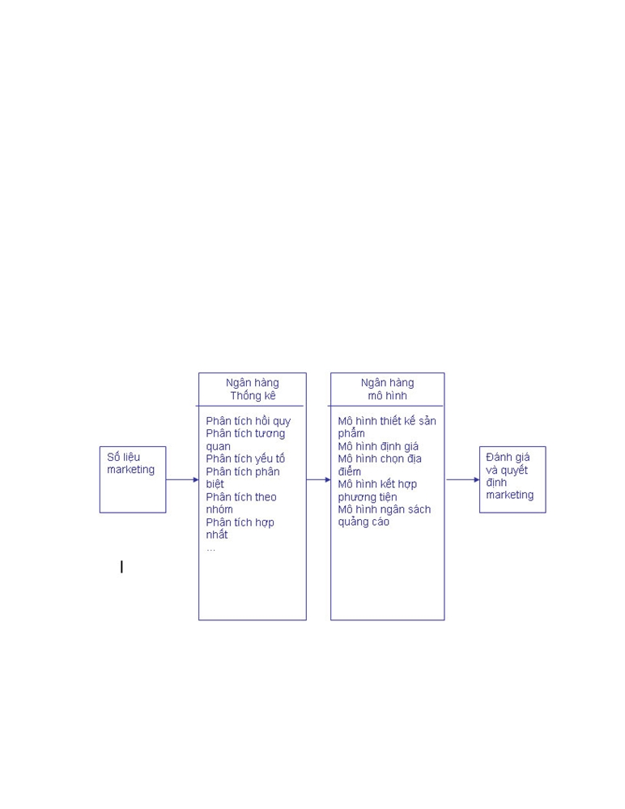

Hầu hết các công tác nghiên cứu Marketing đều có lợi cho cả công ty bảo trợ
lẫn khách hàng của nó. Thông qua nghiên cứu Marketing các công ty hiểu nhiều hơn
những nhu cầu của người tiêu dùng và có khả năng cung ứng những sản phẩm và
dịch vụ thỏa mãn đầy đủ hơn. Tuy nhiên, việc lạm dụng nghiên cứu Marketing cũng
có thể gây thiệt hại hay khó chịu cho người tiêu dùng (xem Marketing đạo đức xã
hội).

5. Hệ thống hỗ trợ quyết định Marketing (MDSS)
Ngày càng có nhiều tổ chức đã bổ sung thêm dịch vụ thông tin thứ tự, hệ thống hỗ trợ quyết định Marketing, để giúp những nhà quản trị Marketing của mình thông qua những quyết định đúng đẵn hơn.
Hệ thống hỗ trợ marketing là một bộ các dữ liệu có phối hợp, các hệ thống, công cụ và phương pháp cùng với phần mềm và phần cứng hỗ trợ mà một tổ chức sử dụng để thu thập và giải thích những thông tin hữu quan phát ra từ doanh nghiệp và môi trường rồi biến nó thành cơ sở để đề ra biện pháp Marketing.

Hình 2.3. hệ thống hỗ trợ quyết định Marketing
H.2.3 minh họa khái niệm về MDSS. Giả sử một nhà quản trị Marketing cần
phân tích một vấn đền thông qua một biện pháp. Nhà quản trị đặt các câu hỏi cho
mô hình tương ứng trong MDSS. Mô hình đó rút ra những số liệu đã được phân tích
thống kê. Sau đó nhà quản trị có thể sử dụng một chương trình để xác định cách

triển khai tối ưu biện pháp. Nhà quản trị thi hành biện pháp đó và biện pháp đó cùng
với các lực lượng khác, tác động lên môi trường và cho kết quả là những số liệu mới.
Ngày nay những người quản lý Marketing ở nhiều công ty đã có những trạm
công tác Marketing được trang bị máy tính. Đối với những nhà quản trị Marketing
những trạm công tác này cũng giống như bảng điều khiển trong buồng lái đối với
những người lái máy bay… Nó trang bị cho những người quản lý phương tiện "lái"
hoạt động kinh doanh theo đúng hướng. Thường xuyên xuất hiện những chương trình
phần mềm mới để giúp những nhà quản trị Marketing phân tích, lập kế hoạch và
kiểm tra các hoạt động. Chúng giúp thiết kế các công trình nghiên cứu Marketing,
phân khúc thị trường, định nghĩa và dự toán ngân sách quảng cáo, phân tích các
phương tiện, lập kế hoạch hoạt động của lực lượng bán hàng v...v.

